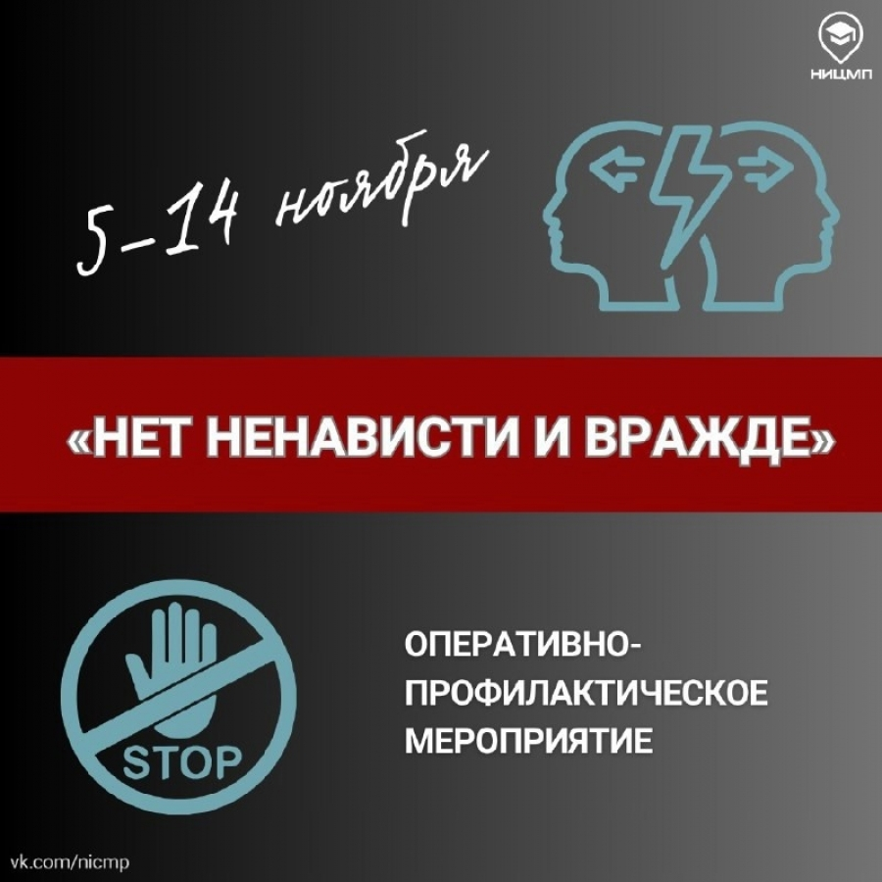

Нет ненависти и вражде!

С 5 по 14 ноября 2024 года на территории Арзгирского муниципального округа проходит федеральное оперативно-профилактическое мероприятие «Нет ненависти и вражде», направленное на предупреждение и пресечение преступности среди несовершеннолетних, предотвращение их вовлечения в деструктивную деятельность и противодействие проникновению экстремистской идеологии в подростковую среду.

Что такое экстремистская деятельность указано в статье 1 Федерального закона от 25.07.2002 № 114-ФЗ «О противодействии экстремистской деятельности». Ею является, в том числе, публичное оправдание терроризма и иная террористическая деятельность, возбуждение социальной, расовой, национальной или религиозной розни, воспрепятствование законной деятельности государственных и муниципальных органов, соединенное с насилием либо угрозой его применения, использование нацистской атрибутики или символики, а также публичные призывы к осуществлению указанных деяний.

В условиях беспрецедентной информационной атаки на нашу страну в интернете распространяются призывы к проведению якобы мирных антивоенных акций. При этом гражданам следует учесть тот факт, что источником множества подобных высказываний являются объединения, запрещённые на территории Российской Федерации из-за своей экстремистской деятельности. И поддавшись на эти призывы, жители становятся потенциальной жертвой провокаций, вовлекаются в работу радикальных организаций, за участие в которых предусмотрена уголовная ответственность.

Допускаются случаи участия несовершеннолетних и молодежи в несанкционированных массовых акциях, направленных на дестабилизацию ситуации в стране, разжигание межнациональных конфликтов.

Помните, что участие в указанных мероприятиях сопряжено с нарушением закона и может повлечь за собой привлечение к административной или даже уголовной ответственности!

Так, лица, достигшие **возраста 16 лет,** могут быть привлечены к административной ответственности:

- по части 6.1 статьи 20.2 Кодекса Российской Федерации об административных правонарушениях за участие в несанкционированных собрании, митинге, демонстрации, шествии или пикетировании, повлекших создание помех функционированию объектов жизнеобеспечения, транспортной или социальной инфраструктуры, связи, движению пешеходов и (или) транспортных средств либо доступу граждан к жилым помещениям или объектам транспортной или социальной инфраструктуры;

- по части 1 статьи 20.3 Кодекса Российской Федерации об административных правонарушениях за пропаганду либо публичное демонстрирование нацистской атрибутики или символики, либо атрибутики или символики экстремистских организаций, либо иных атрибутики или символики, пропаганда либо публичное демонстрирование которых запрещены федеральными законами;

- по статье 20.3.1 Кодекса Российской Федерации об административных правонарушениях за действия, направленные на возбуждение ненависти либо вражды, а также на унижение достоинства человека либо группы лиц по признакам пола, расы, национальности, языка, происхождения, отношения к религии, а равно принадлежности к какой-либо социальной группе, совершенные публично, в том числе с использованием средств массовой информации либо информационно-телекоммуникационных сетей;

- по статье 20.29 Кодекса Российской Федерации об административных правонарушениях за производство и распространение экстремистских материалов.

Наказанием за перечисленные деяния может быть штраф, обязательные работы и даже административный арест на срок до 15 суток.

**С 16 лет несовершеннолетние могут быть привлечены также к уголовной ответственности:**

- по статье 280 Уголовного кодекса Российской Федерации за публичные призывы к осуществлению экстремистской деятельности;

- по статье 280.4 Уголовного кодекса Российской Федерации за публичные призывы к осуществлению деятельности, направленной против безопасности Российской Федерации, либо к воспрепятствованию исполнения органами власти и их должностными лицами своих полномочий по обеспечению безопасности Российской Федерации;

- по статье 282 Уголовного кодекса Российской Федерации за действия, направленные на возбуждение ненависти либо вражды, а также на унижение достоинства человека либо группы лиц по признакам пола, расы, национальности, языка, происхождения, отношения к религии, а равно принадлежности к какой-либо социальной группе, совершенные публично, в том числе с использованием средств массовой информации либо информационно-телекоммуникационных сетей, лицом после его привлечения к административной ответственности за аналогичное деяние в течение одного года;

- по статье 282.4 Уголовного кодекса Российской Федерации за пропаганду либо публичное демонстрирование нацистской атрибутики или символики, либо атрибутики или символики экстремистских организаций, либо иных атрибутики или символики, пропаганда либо публичное демонстрирование которых запрещены федеральными законами, лицом, подвергнутым административному наказанию за любое из административных правонарушений, предусмотренных статьей 20.3 Кодекса Российской Федерации об административных правонарушениях.

Наказанием за перечисленные деяния может быть штраф, принудительные работы, а также лишение свободы.

В случае совершения указанных деяний до достижения 16-летнего возраста несовершеннолетний в обязательном порядке будет поставлен на индивидуальный профилактический учет в специализированном подразделении органов полиции, в качестве меры профилактики по решению суда, в том числе, он может быть помещен в центр временного содержания для несовершеннолетних правонарушителей органов внутренних дел на срок до 30 суток.

Уважаемые родители! Будьте внимательны к времяпровождению ваших детей! Участвуя в несанкционированных массовых акциях, иных деструктивных мероприятиях, ваш ребенок может стать не только правонарушителем, но и оказаться жертвой действий агрессивно настроенных лиц.

Отдел МВД России «Арзгирский»

